**Cuadernillo** 5º B **– Quinta entrega**

¡Hola chicos!



¡Esperamos que estén muy bien!

**¡Vamos a empezar recordando nuestras fechas patrias!**



*El 25 de mayo recordamos un hecho muy importante en la historia de nuestro país: la* ***Revolución de Mayo*** *y formación del* ***Primer Gobierno Patrio****. En 1810, nuestro territorio dejó de ser una colonia para empezar a transitar el camino de la Independencia.*

*En este video vas a poder saber más sobre esta fecha.*

Efemérides: Día de la Patria y de la Revolución de Mayo (25 de mayo de 1810) - Canal Encuentro HD

<https://www.youtube.com/watch?list=RDCMUC1zLDoKL-eKmd_K7qkUZ-ow&v=mYn649fHqhM&feature=emb_rel_end>

**¿Te imaginás como hubiera sido un grupo de whatsapp entre los próceres del 25 de mayo?**

Acá hay un video que muestra cómo hubiera sido (tal vez)

<https://www.youtube.com/watch?v=sYQjtqiLeo8>

Comentá con tu familia qué te pareció esta forma de contar nuestra historia.

**Matemática**

¡Hola chicas y chicos!

Acá estamos para seguir trabajando juntos

Les recordamos que ***solo deben entregar las tareas solicitadas****,* a través de una foto o un documento de Word (como les resulte más fácil).



**Las tareas que deban ser enviadas estarán identificadas con este símbolo.**

5° “A” Olga Ortega enviar a

[olgajosefaortega@gmail.com](mailto:olgajosefaortega@gmail.com)

5° “B” Valeria Martín Tello enviar a

[ecva.profevaleria@gmail.com](mailto:ecva.profevaleria@gmail.com)

En ASUNTO: Nombre y apellido,

Matemática 5° grado “A” o “B”

**Nota**: en esta entrega de actividades trabajaremos en geometría con Triángulos, para el desarrollo de las actividades se necesitará trabajar con hojas de colores, regla y tijera.

Hay una plantilla de triángulos que debe ser impresa, el resto de las actividades en caso de no poder imprimirlo **solo responde las consignas en tu carpeta colocando el número de cada punto, dibujo y /o solución**. Luego envía una foto o tus actividades al mail de cada Seño.

Saludos. Seguimos en contacto.

TRIÁNGULOS

1. En la carpeta, **realizá** dibujos de triángulos. (la cantidad que desees, de diferentes tamaños, de diferente medida de longitud de sus lados, etc.)

a. **Comparalos** y **escribí** sus semejanzas y diferencias

………………………………………………………………………………………………………………………………………………………………………………………………………………………………

b. Si tuvieras que clasificarlos, ¿Cómo lo harías? **Indicá** dos posibles clasificaciones y **dibujá** los triángulos

|  |  |
| --- | --- |
|  |  |
|  |  |

**Recordá:**

**¿Qué era un triángulo?** Un triángulo es un polígono que tiene tres lados, es decir posee el menor número de lados.

Para empezar las actividades necesitarás hojas de color (puede ser cartulina)

**2. Recortá** un triángulo como el del ejemplo. Luego **nombrá** todos los elementos.

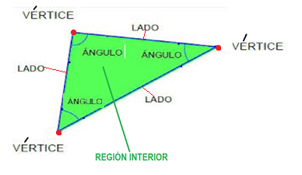

3. Ahora en otra hoja de color **marcá** la plantilla de distintos triángulos posibles, luego **recortalos**.

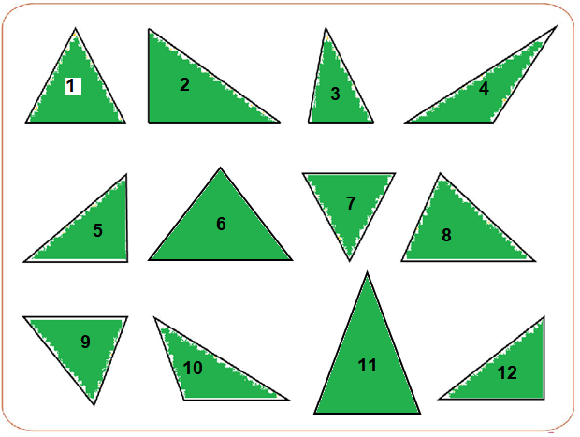

4 **Observá** el grupo de triángulos construidos prestando atención a la medida de longitud de sus lados.

a) Con una regla **medí** los lados de los triángulos.

b) **Separá** aquellos triángulos que tienen al menos dos lados congruentes de los que no lo tienen lados congruentes.

**Recordá:**

**Dos lados son congruentes cuando tienen igual medida de la longitud. Si pudiéramos superponerlos, se podría observar que coinciden, es decir tienen la misma cantidad de longitud.**

c) ¿Cuántos grupos te quedaron?...........................................................................................

d) ¿Qué características tienen esos grupos?..........................................................................

Los triángulos que tienen al menos un par de lados congruentes los llamamos **Triángulos isósceles.**

Los triángulos que no tienen ningún lado congruente los llamamos **Triángulos Escalenos.**

5. **Observá** solo el grupo de los triángulos isósceles.

a) **Volvé** a medir sus lados y **separá** aquellos que tienen 3 lados congruentes.

b) ¿Esos triángulos son isósceles?.................

Pero para diferenciarlos de los triángulos isósceles que tienen solo **dos lados** **congruentes**, los vamos a llamar Equiláteros.

Los **triángulos equiláteros** son un caso especial de los isósceles ya que tienen los 3 lados congruentes.

6. Ya están todos clasificados, ahora en este cuadro **colocá** los números de los triángulos clasificándolos

|  |  |
| --- | --- |
| Triángulos isósceles | Triángulos escalenos |
|  |  |
| Triángulos equiláteros. |  |
|  |  |

**Vamos a aplicar lo aprendido**

7. **Rodeá** con **rojo** los triángulos isósceles, con **verde** los isósceles equiláteros y con **azul** los escalenos.

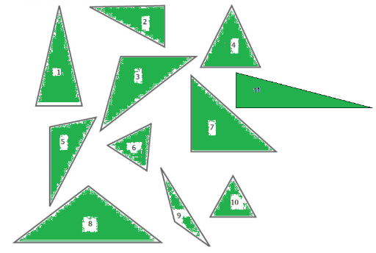

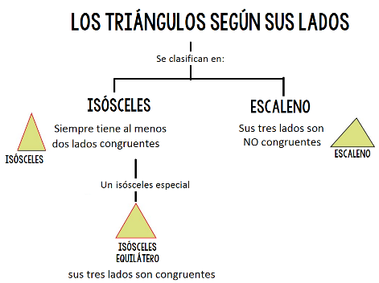**Para recordar:** Así concluimos la primera clasificación de los triángulos según la medida de sus lados

8. Ahora **observá** las amplitudes de los ángulos interiores de los triángulos

a) ¿Todos los ángulos interiores de los triángulos tendrán la misma amplitud?.......................

9. ¡**Vamos a comprobarlo**! (Aquí va video explicativo se enviará a través de mamás voceras)

a) Para esto necesitas en un trozo de papel construir un ángulo recto. (recuerda los ángulos rectos tienen una medida de amplitud de 90 °)

b) En el mismo conjunto de triángulos del punto 2 y ayudándote del ángulo recto clasifica los triángulos según la amplitud de sus ángulos interiores como te explican Luli y Fer.

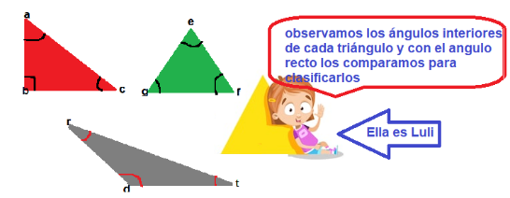

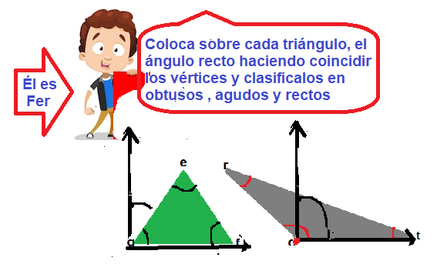

**Entonces siguiendo los ejemplos de Luli y Fer.**

c) **Separá** todos aquellos triángulos que tengan un ángulo interior obtuso. (para ello deben superponer el ángulo recto haciéndolo coincidir el vértice del ángulo con el vértice del triángulo y uno de los lados del ángulo con uno de los lados del triángulo) y observar si tiene **más amplitud** que el ángulo recto.

d) Luego separen los triángulos que tienen un ángulo interior recto.

e) ¿Los triángulos que quedaron, qué clase de ángulos tienen?...........................................

f) ¿Recuerdan cómo se llaman esos ángulos?.......................................................................

**10. Elegí** tres triángulos de los que usaste antes: un triángulo con un ángulo recto, otro con un ángulo obtuso y otro con sus tres ángulos agudos.

**Resultado de imagen de correos interneta) Colocá** el número del triángulo para ubicarlo en el cuadro según su clasificación o **dibujá** un triángulo que cumpla con esas características. Si Clasificamos los triángulos según la amplitud de sus ángulos pueden ser:

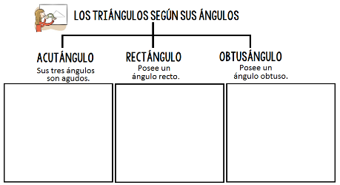

11. Con la información de las clasificaciones anteriores **analizá** y **completá** los enunciados escribiendo “siempre”, “a veces” o “nunca”

Los triángulos isósceles equiláteros ___________________________ son acutángulos.

Los triángulos isósceles _____________________________son rectángulos.

Los triángulos acutángulos __________________________ son equiláteros.

Los triángulos isósceles equiláteros __________________________ son obtusángulos.

12. **Observá** las poligonales de tres lados, **pintá** las regiones interiores para que resulten ser triángulos

1. **Marcá** con una X su clasificación según la medida de sus lados y la medida de sus ángulos

|  |  |  |  |  |  |
| --- | --- | --- | --- | --- | --- |
|  | |  |  |  |  |
| Clasificación según sus ángulos | Acutángulo |  |  |  |  |
| Rectángulo |  |  |  |  |
| Obtusángulo |  |  |  |  |
| Clasificación según sus lados | Isósceles |  |  |  |  |
| isósceles equilátero |  |  |  |  |
| escaleno |  |  |  |  |

**TRABAJAMOS CON MATERIAL PARA DESCUBRIR ALGO SOBRE LOS TRIÁNGULOS.**

13. En una hoja de color (Aquí va video explicativo se enviará a través de mamás voceras)

1. Dibujá un triángulo y recórtalo.
2. Pintá sus ángulos.
3. 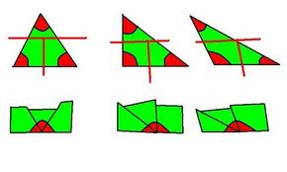Cortá los ángulos marcados y pégalos cada uno *en forma consecutiva haciendo coincidir los vértices.*

a) **Respondé:**

* En los triángulos ¿Todos tenían las mismas medidas de amplitud de los ángulos interiores?...............................................................................................
* Si agrupas las medidas de amplitud de cada uno de los ángulos interiores del triángulo ¿llegamos todos a obtener el mismo ángulo?......
* ¿Qué ángulo especial obtienes al unir los tres ángulos interiores de un triángulo?
* ¿Cuál sería la suma de las medidas de amplitud de los tres ángulos interiores de un triángulo?.......................................................................

**Entonces podemos realizar una expresión general:**

**PARA RECORDAR**

Resultado de imagen de correos internetLa suma de las medidas de los ángulos interiores de un triángulo es igual a …………. Es decir que forman un ángulo…………………….

**14. Aplicá** la regla en las siguientes situaciones.

**Piensa, calcula y responde:**

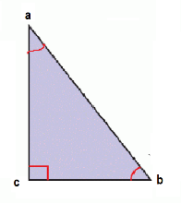En el triángulo rectángulo abc, la medida de amplitud de sus ángulos es:

a= 30°; b = 60° y c es un ángulo recto.

¿Cuál será la medida de la suma de sus ángulos interiores?

.......+ ......+ ....... = .............

RTA: ......................................................................................

Resultado de imagen de correos internet

**15. Analizá** los enunciados y **respondé**:

Si un triángulo tiene un ángulo de 50º; otro de 45º ¿cuánto medirá el tercer ángulo?

………………………………………………………………………………………………………………

¿Podemos construir un triángulo con ángulos de 55º; 70° y 90°? ¿Por qué?

………………………………………………………………………………………………………………

Dos ángulos de un triángulo miden 30° y 40°. ¿Es posible que este triángulo sea obtusángulo?

………………………………………………………………………………………………………………

¿Es posible que un triángulo tenga dos ángulos rectos? ¿Por qué?

………………………………………………………………………………………………………………

**Resultado de imagen de correos internet16. Calculá**, sin medir, la medida del ángulo que falta. (Prestá atención a la medida de los demás ángulos)

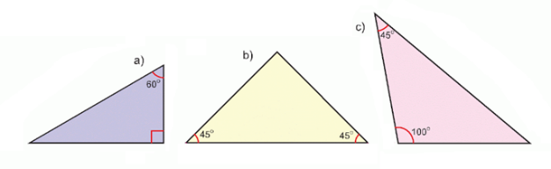**Plástica**

**Collage**

¡Hola Chicos!!! ¡Seguimos en acción porque los trabajos que me han enviado son una maravilla!! Estoy muy orgullosa de ustedes y de sus producciones. Parece que abrimos la canilla creativa y estamos todos floreciendo.

Por eso, para continuar con la idea florecer y fructificar, se me ocurrió una idea: vamos a inventar personajes de diferentes plantas o cultivos como el señor maíz, la super mujer tomate, la soja ¿heroína o villana?, etc. Para realizarlos primero deberás documentarte, es decir, buscar información en noticias o quizá otras materias pueden darte una ayuda.

Luego lo realizas utilizando el collage o sea, pegando elementos y combinando materiales que pueden ser telas, papeles de colores, fotografías de revistas, tapitas, botones, etc. No hay límite para tu imaginación.

Acá les muestro unos trabajos de un artista fabuloso que quizá les sirva para tener ideas.

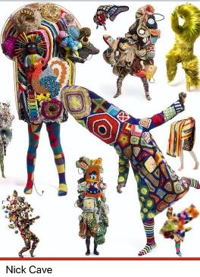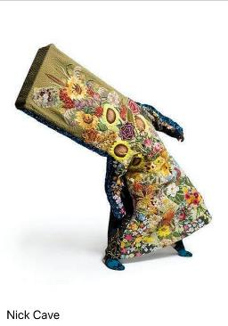

**Ciencias Naturales**

***Mezclas materiales en la vida cotidiana (2da parte)***

¡HOLA CHICAS Y CHICOS DE 5TO!

¿Cómo están? Espero que sigan con tanto entusiasmo como lo han transmitido en todo momento. Fue muy lindo encontrarnos en la video- llamada. Vamos a volver a vernos en estas semanas. Esperamos que sigan muy bien y saben que cuentan con nosotras. Saludos a toda la familia y ¡a seguir aprendiendo!

Les mandamos un beso grande, Seños Mané y Adri

En la Secuencia anterior, comenzamos a aprender sobre **mezclas** y aprendimos que existen distintos tipos según se puedan distinguir o no sus componentes. Ahora profundizaremos y realizaremos experimentos sobre distintos tipos de mezclas.

¿Qué tienen en común el agua mineral y el alcohol en gel? ¿Qué tiene en común un vaso de agua de mar y otro con diez cucharadas de sal? ¿Forman en mismo tipo de mezclas? ¿Todas las mezclas homogéneas son soluciones? ¿Pueden separarse los componentes de una mezcla homogénea?

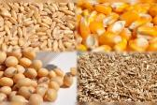**Vamos paso a paso…**

En Ciencias Sociales aprenderemos sobre los cultivos en la región pampeana de nuestro país, entre ellos la soja, el trigo y el maíz.

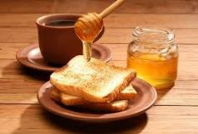Moni y Lulo de vez en cuando toman leche de soja con sabor a frutas y yogur con cereales en el desayuno. También, otros días toman té con azúcar y pan con manteca y miel.

¿Cuáles de esos productos son mezclas? ¿Recordás que en la secuencia anterior aprendimos sobre un tipo de mezclas homogéneas cuyos componentes no se distinguen a simple vista llamadas soluciones?

“En las SOLUCIONES uno de los componentes está disuelto en el otro”.

1. **Averiguá** los componentes de cada uno y **completá** el siguiente cuadro:

|  |  |  |
| --- | --- | --- |
| Producto | Componentes | Solución  (indicá sí o no) |
| Leche de soja |  |  |
| Yogurt con cereales |  |  |
| Té con azúcar |  |  |
| Manteca y miel |  |  |

1. Recordamos el **concepto y clasificamos** **SOLUCIONES**:
2. **Resaltá** con color el concepto de “solución”.
3. **Colocá** un número a cada tipo de solución.

Las SOLUCIONES son mezclas HOMOGÉNEAS en donde una sustancia se mezcla de manera uniforme en otra impidiendo la diferenciación de sus componentes en el producto final.

Las soluciones pueden contener sustancias en distintos estados de agregación (sólido, líquido y gaseoso), y el resultado de la mezcla también se puede encontrar en los tres estados.

* **SOLUCIONES SÓLIDAS**: resultan de las mezclas entre dos componentes sólidos fusionados entre sí. Por ejemplo, las aleaciones de metales como el bronce de los picaportes de las puertas, las canillas o las monedas.

* **SOLUCIONES LÍQUIDAS**: son las mezclas de sustancias cuyo resultado final es un líquido, aunque no todos sus componentes pueden ser líquidos o sí. Por ejemplo, el agua de mar es una solución de agua (líquido) con sal (estado sólido). El alcohol de uso medicinal es una mezcla de dos sustancias líquidas: etanol y agua. Por último, el agua de la pecera posee disuelto cierta cantidad de oxígeno gaseoso para que los peces puedan respirar, se forma una solución compuesta por un gas y un líquido.

* **SOLUCIONES GASEOSAS**: son mezclas de uno o más gases en otro gas. Por ejemplo, cuando inflamos un globo, mezclamos oxígeno, nitrógeno y dióxido de carbono. Otro caso es el agua hervida en una pava: una vez que el vapor de agua se dispersa (estado gaseoso) se mezcla con el oxígeno del aire.

*Ciencias Naturales 5, Longseller Educación*, Arg., 2018

1. Releé el texto anterior y **realizá una lámina** con dibujos o imágenes recortadas de los tres tipos de soluciones:



1. **SOLUCIONES SÓLIDAS**

**sólido en sólido**

1. **SOLUCIONES LÍQUIDAS**

**líquido en líquido**

**sólido en líquido**

**gaseoso en líquido**

**3. SOLUCIONES GASEOSAS**

**gas en gas**

Sacá una foto a tu

lámina y enviala

al mail.

**COMPONENTES DE LAS SOLUCIONES**

En la entrega de Ciencias anterior, aprendimos también que los componentes y las cantidades de los mismos, también son importantes en una solución. A partir de lo aprendido, **completá**:

Al componente que está en mayor cantidad y tiene la propiedad de disolver al otro se lo denomina……………………………………..

Al componente que se encuentra en menor cantidad y se diluye en el anterior, se lo llama…………………………………………..

El ………………………..es el solvente universal.

1. Volvemos al ejemplo de la leche de soja envasada.

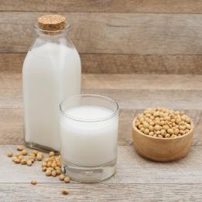**Anotá** al lado de cada componente que la forma, qué parte es de esta solución: **SOLUTO / SOLVENTE**

agua:………………………….…………..

soja:……………………………..………..

jugo de frutas:…………………..………

azúcar:…………………………………….

1. Según la clasificación de las soluciones, la “leche de soja”¿es una solución **líquida, sólida o gasesosa**?
2. ¿Por qué?

**Soluciones acuosas**

La mayoría de las soluciones líquidas contienen el agua como solvente, por eso, se las lama soluciones “acuosas”. El agua está presente en la mayoría de las sustancias necesarias para la vida. Por ejemplo, en la sangre.

**Nivel de concentración en las soluciones**

A la cantidad de soluto en un determinado solvente se la denomina CONCENTRACIÓN:

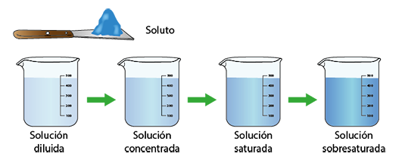

De esta manera, podemos encontrar por ejemplo, una leche chocolatada diluída, concentrada o si se te pasó la cantidad de cacao puede estar saturada. Lo mismo ocurre cuando preparamos la témpera para pintar, o cualquier otra mezcla que utilzamos en la casa.

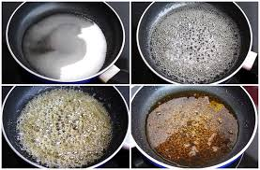**¿A quién le gusta el caramelo casero?**

¿Has visto preparar caramelo casero para un flan?

Preguntá a un familiar cuáles son los ingredientes, las cantidades necesarias y cómo se preparara el caramelo.

**4. Anotá por qué esta mezcla constituye un ejemplo de solución sobresaturada.**

...........................................................................................................................................

**5. ¡Experimentamos con soluciones! “ALCOHOL EN GEL”**

**Materiales:**

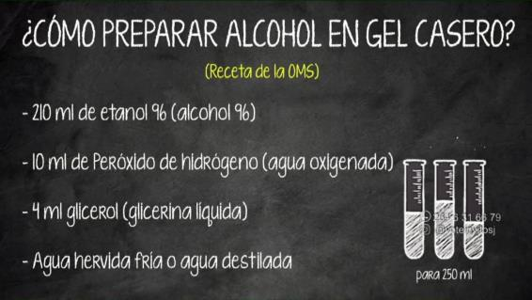

**Tutorial de procedimiento:** <https://www.youtube.com/watch?v=Vae3Zn1V3ow>

¡Ya podés utilizar la solución homogénea para desinfectar tus manos!

6) Repasamos antes de seguir: **completá** según corresponda (HETEROGÉNEA U HOMOGÉNEA)

a) Las mezclas en las que no es posible distinguir los componentes, ni siquiera cuando se los observa con el microscopio se las denomina ………………………………. Por ejemplo, el agua de la canilla que, aunque no los veamos, contiene distintos materiales, como minerales y cloro. En este tipo de mezclas, **los componentes se unen de tal modo que, cuando miramos, ya no podemos diferenciarlos**.

b) En las mezclas …………………………………. **se pueden reconocer a simple vista los componentes que las forman**. Algunas veces es muy fácil darse cuenta de que hay una mezcla porque se la ve a simple vista, como cuando el agua se mezcla con otros componentes como aceite o arena o una sopa donde podemos distinguir el agua de los fideos, el arroz o las verduritas. Otro ejemplo, es la ensalada de frutas: tiene manzanas, bananas, naranjas, uvas, frutillas, jugo y cada uno de estos ingredientes es un componente.

**7) Señalá y nombrá** los componentes de la mezcla heterogénea que muestra la imagen:

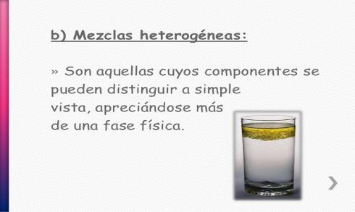

Con las soluciones aprendimos a reconocer y elaborar muchas mezclas homogéneas, pero en la vida cotidiana también podemos distinguir gran variedad de mezclas heterogéneas

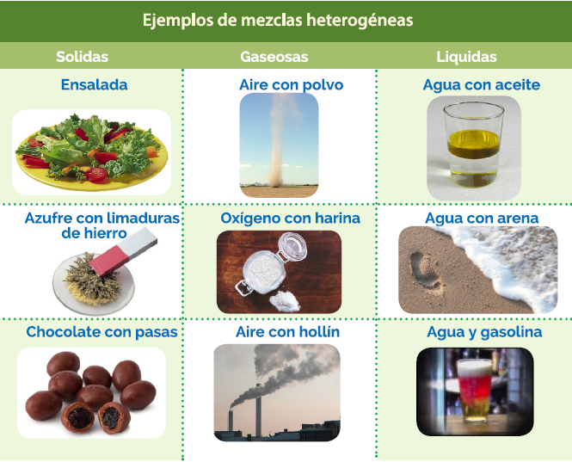

**8) Experimentamos con mezclas heterogéneas ¡Torre de líquidos!**

Aunque parezca increíble no todos los líquidos logran mezclarse formando una solución homogénea, existen líquidos que, por sus distintas densidades al colocarlos en un mismo recipiente, se ubican formando una mezcla heterogénea:

**Materiales**:

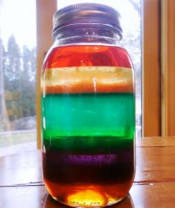1 botellita de 250cc o un vaso largo transparente, 2 cucharas1 gotero o dosificador, un embudo (puede ser casero cortando el pico de una botella plástica)

1/2 taza de miel líquida

1/2 taza de leche

½ taza de detergente

½ taza de agua

1/2 taza de aceite

½ taza de alcohol medicinal

1 témpera de color roja y otra azul y 2 vasos con agua para diluirla (para teñir)

**PROCEDIMIENTO**: Seguimos el divertido tutorial de PAKA PAKA

<https://www.youtube.com/watch?v=PZMxBi81v0U>

Sacá una foto de tu Torre arco iris y enviala al correo

**SEPARACIÓN DE MEZCLAS**

Así como agregando sustancias obtenemos mezclas, también podemos separarlas y recuperar algunos componentes por separado. Esto resulta muy útil para la elaboración de algunos alimentos, medicamentos, etc.

Existen métodos de separación simples y que pueden realizarse en casa y otros, más complejos que requieren de sofisticados y precisos elementos de laboratorio. **Lo más importante es usar métodos que no dañen ni contaminen nuestro medio ambiente ya que las sustancias tóxicas quedan en el suelo, el aire y el agua donde habitamos los seres vivos.**

La evaporación, la filtración (cuando preparamos un café), la cristalización, la decantación (usada para la fabricación del vino) e imantación son métodos de separación sencillos. La destilación fraccionada como la que se realiza con el petróleo para obtener sustancias como combustibles, es muy compleja.

**Agua sucia… ¡un problema de todos!**

Como estudiamos en las secuencias anteriores, EL AGUA ES FUNDAMENTAL PARA LA VIDA HUMANA, ANIMAL Y VEGETAL. Muchas veces, la actividad humana trae como consecuencia la contaminación del aire, el suelo y el agua. El desarrollo y la industrialización suponen un mayor uso del agua, una gran generación de residuos muchos de los cuales van a parar al agua lo que provoca efectos dañinos en la vida animal, vegetal y humana.

**9) Aprenderemos a filtrar agua y lograr obtener agua potable.**

Existen métodos de separación que no dañan la naturaleza, como los que se usan para potabilizar agua, por ejemplo, cuando estamos en un campamento.

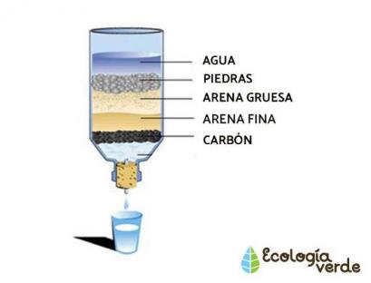En primer lugar, cortá una botella plástica lo más limpia posible.

Luego, ubicála boca abajo a modo de embudo y colocá en el cuello de la botella un trozo de algodón.

Posteriormente, ubicá los elementos como lo muestra la lámina.

Por último, si no tenés la posibilidad de hervir el agua filtrada, podés agregar de 3 a 5 gotitas de cloro (lavandina) por cada litro de agua filtrada.

**Trabajo de integración e investigación final.**

**10. Seleccioná** uno de los siguientes métodos de separación de uso actual y **elaborá** una infografía (lámina, power point, folleto) que informe de qué se trata y su relación con la contaminación o el cuidado del planeta.

Método FRACKING



Recordá sacar una foto de tu infografía y enviarla al mail.

**¡BUEN TRABAJO!**

Tenés que resolver todas las actividades de Ciencias Naturales, pero sólo debés sacar fotos y enviar al mail las siguientes: **2 c, 8 y 10**

Seño Adriana: [adrisosaf@gmail.com](mailto:adrisosaf@gmail.com)

Seño Mané: [prof.mifares@gmail.com](mailto:prof.mifares@gmail.com)

En Asunto colocá: CN, tu nombre y apellido, 5to A o B, Mezclas

**Educación Musical**

***Educación Musical***

Hola mis bombones musicales.

**TAREA 5 Para disfrutar en familia**

*Link de trabajo* <https://www.youtube.com/watch?v=AfnEOXaEayI>

Popurrí de Candombes- Soledad Pastorutti PREPARAD@S PARA CANTAR

Candombe (modernizado)

|  |  |
| --- | --- |
| Cuando el río de la Plata me camina por adentro, cuando el sol rueda tranquilo en mi amanecer, yo me estiro hasta mi pueblo serpenteando en un candombe, y una lámpara olvidada buscaré.  Cuando piso la escalera de la casa de mis viejos, ladra el perro avisando que llegué, y unos cabellos añosos asomando a la ventana del jardín brotan los duendes que me peinan y acarician perfumando el moño azul de la niñez.  De vuelta por el barrio voy en un candombe manso. De vuelta por el barrio voy...  (Candombe del seis de enero)  Es por todos sabido que el seis de enero es el día de los Reyes Magos, y en honor de uno de ellos, el más negro se programa una fiesta en el barrio. | Es por todos sabido que es el más negro, el Rey de los Santos candomberos, - San Baltasar es un santo muy alegre - dice la mama Inés y mueve los pies.  Listos corazones, van con el candombe y con este ritmo a profesar, los rojos colores, con festón dorado, le gustan a Rey San Baltasar.  (Memoria azul)  He vuelto a atravesar una vez más ese breve y estrecho corredor de luz, que me ata al pasado, que me ríe, que me burla, que me llama y me olvida, ese breve y estrecho corredor...  Hasta llegar a los años de mi inocencia, y respirar las flores de la adolescencia. Cálidas praderas, infantiles voces memoria azul. |

*1- ¿Qué es un candombe?*

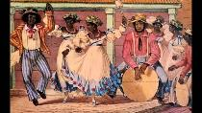*2- ¿Dónde nació el candombe?*

*3- ¿Quiénes bailaban el candombe?*

*4 - ¡Buscamos objetos sonoros para acompañar la canción Al ritmo de candombe!!!!*

Qué es el E-Mail o Correo electrónico**Devolución de tarea: Me tienen que contar qué aprendieron del Candombe.**

**¡Muchas gracias por todos los comentarios hermosos!!!!!**

**Lengua**

**¡Hola! ¿Cómo estás? Cuando me escribas para mandarme esta tarea contame qué cosas lindas has aprendido en esta cuarentena.**

* ¡Vamos por la quinta tarea! Tus respuestas han sido fabulosas, ¡seguí así!
* Continuá pegando las tareas en el cuaderno o en la carpeta.Si estás usando el cuaderno y se te acaba, seguí en la carpeta, organizando un nuevo espacio. Y si tenés en Word, armá una carpeta en la computadora para ordenarte mejor.
* Elegí el mejor lugar para estudiar y disfrutá de hacerlo, ya que hemos pensado estas tareas para vos con mucho amor. ☺

|  |
| --- |
| **IMPORTANTE: Hacé toda esta tarea, pero ENVIÁ:**  **OPCIÓN 1, si necesitás organizarte:**   * **Contame durante la primer semana tu experiencia de Literatura.** * **Durante la segunda semana: enviá la EVALUACIÓN PRÁCTICA en archivo WORD o FOTO (si completaste a mano) al correo de tu correspondiente seño.**   **Seño Andrea para 6º A:** [**andrea.garcia2011@yahoo.es**](mailto:andrea.garcia2011@yahoo.es)  **Seño Eugenia para 6ºB:** [**eugenia_mercau@yahoo.com.ar**](mailto:eugenia_mercau@yahoo.com.ar)   * **Y, en la tercera semana, enviá la producción escrita y el video con tu noticia.**   **OPCIÓN 2: Si tenés dificultades para cumplir con los plazos semanales, enviá las tareas pedidas a medida que la vayas haciendo. ☺ Recordá que hasta el 12 de junio podés entregarlas.**  **En el ASUNTO escribí 5º+ tu nombre. ☺ ¡Que disfrutes todos tus días!** |

**LITERATURA**

*En la entrega anterior me mostraste experiencias tan lindas y divertidas, que te regalo otra vez la opción de que elijas, al menos una vez a la semana, una de estas vivencias.*

* Armá un escondite secreto como quieras (en la casa o en el patio, con telas, sillas y lo que consigas) y allí adentro, leé lo que más te interese y encuentres en casa (historietas, libro de recetas, el diccionario) ¡Disfrutá tu lectura!
* Hagan una selección de chistes, adivinanzas, o textos cortos y divertidos para contarse oralmente y reírse en familia.
* Aquí hay nuevos links de historias narradas, seleccioná el que más te llame la atención, ubicate en una posición cómoda, relajadamente, y dedicate a escuchar e imaginar la historia con los ojos cerrados…
* <https://youtu.be/QqNpuQyqNlo>  Defectos especiales de Ricardo Mariño. Canal Pakapaka
* <https://www.youtube.com/watch?v=oCikvyPoMTY>  En la luna de Silvia Schujer. Canal Pakapaka

**CLASE 1**: **COMPRENDEMOS LO QUE LEEMOS…**

1. **Observá**  atentamente el siguiente texto.

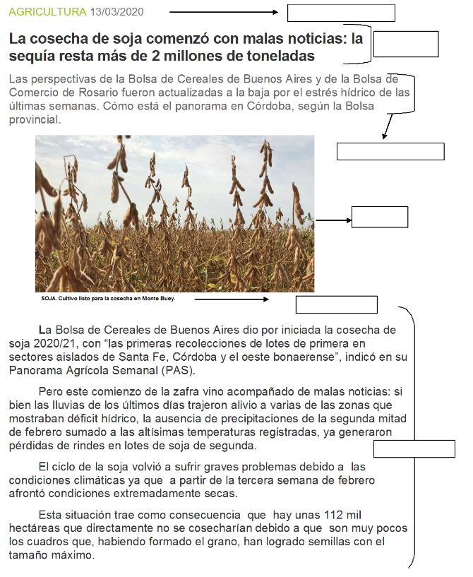

1. **Marcá** con una cruz la respuesta correcta. **¡ATENCIÓN! PUEDE SER MÁS DE UNA OPCIÓN:**

**El texto que observé:**

* Es un cuento………….
* Es una noticia………..
* Son las reglas de un juego………….

**Me di cuenta porque:**

* Observé su silueta (es decir, su estructura o forma: títulos grandes, letras de distintos tamaños, la imagen) ….
* Observé la imagen y me di cuenta de qué texto era….
* Leí el título y me di cuenta….

1. Antes de leer la noticia, **respondé:**

* Si observás la imagen ¿podés saber de qué se trata la noticia?................................
* ¿Qué es la soja?...................................................................................
* ¿Qué provincias producen soja?..........................................................................
* ¿Cuál es el clima adecuado para producir soja?........................................................
* ¿Con qué materia creés que está relacionado este tema?....................................................

1. **Ahora vos leé el texto en voz alta:**

* Inspirando antes de comenzar y tranquilamente, sin prisa;
* modulando bien, es decir, abriendo la boca para hablar;
* haciendo una pausa al llegar a una coma;
* haciendo una pausa de 2 segundos al llegar a un punto;
* imaginando cada cosa que vas leyendo. ☺

1. **Completá el texto del punto 1** con el nombre de sus partes.

***\*Si trabajás desde la compu, no podrás poner los nombres de las partes del texto, así que ordenalos con números según cómo aparezcan en la noticia.***

*CUERPO - TÍTULO – EPÍGRAFE – VOLANTA - COPETE – IMAGEN*

**ANALIZAMOS ALGUNAS PALABRAS EN EL TEXTO…**

1. **Encerrá** el significado de la palabra subrayada:

“las primeras recolecciones de **lotes de primera**…” significa

* Terreno que se ubica en primer lugar en un barrio.
* conjunto de bolsones de soja de la mejor calidad.

“Bonaerense” es el adjetivo gentilicio que corresponde a personas que viven en:

* Bolivia – Brasil – Buenos Aires

“Pero este comienzo de la **zafra** vino acompañado de malas noticias” significa:

* Cosecha - siembra - condimento para comidas.

“los últimos días trajeron alivio a varias de las zonas que mostraban **déficit hídrico**” significa:

* Abundante agua de lluvia - poca agua de lluvia.

“**la ausencia de precipitaciones** de la segunda mitad de febrero sumado a las altísimas temperaturas registradas, ya generaron pérdidas en **lotes de soja de segunda**”:

* “**la ausencia de precipitaciones”** significa: mucha lluvia - falta de lluvia - poca lluvia.
* **“en lotes de soja de segunda**” significa: conjunto de bolsones de soja de muy buena calidad - conjunto de bolsones de soja de no tan buena calidad-

1. **Pintá los cuadros con la respuesta correcta, según la noticia que leíste.**

|  |  |  |  |
| --- | --- | --- | --- |
| Este texto es: | receta | noticia | reglas de un juego |
| El tema del  texto es: | Los fertilizantes  que tiene la soja | Cómo afectó la  sequía a la soja. | Como afectaron las abundantes lluvias a la soja. |
| La intención de  este texto es: | Informar sobre la  cosecha de la soja  en el 2020. | Entretener | Dar una instrucción sobre  cómo sembrar y cosechar la  soja. |
| Este texto se  extrajo de: | De una revista | De un diario | De un diario on line. |

1. **Completá en pocas palabras:**

* La fecha de publicación es:……………………………………………………………….
* Ocurrió en:………………………………………………………………………………….
* Qué ocurrió:………………………………………………………………………………..

………………………………………………………………………………………………

* Cuándo ocurrió:…………………………………………………………………………..

1. **Respondé según o que leíste y reflexionando:**

* ¿Es la misma fecha la de publicación de la noticia de la que narra cuándo sucedió la noticia?............................................................................................................
* ¿Cuáles fueron los dos principales problemas climáticos que tuvo la cosecha de la

soja?………………………………………………………………………………………………………………………………………………………………………………………………..

* ¿Por qué no se cosecharían ciento doce mil hectáreas?

………………………………………………………………………………………………….

………………………………………………………………………………………………….

**CLASE 2: REFLEXIÓN SOBRE EL LENGUAJE**

1. **Buscá en la noticia las siguientes palabras y completá.**

………………….es **SUSTANTIVO PROPIO** porque es………………………………..

…………………..es un **SUSTANTIVO COMÚN** porque nombra a ……………………

……………………es un **ADJETIVO NUMERAL** porque indica una cantidad.

…………………….es un **ADJETIVO GENTILICIO** porque indica el lugar de procedencia de ……………………

1. **Encerrá, al menos, 10 acciones en la noticia.**
2. **Tachá la respuesta incorrecta:**

* En esta noticia la mayoría de los verbos está en **PASADO – PRESENTE – FUTURO** porque
* Narra algo **QUE** **OCURRIÓ –QUE ESTÁ PASANDO EN ESTE MOMENTO –**

**QUÉ OCURRIRÁ.**

1. **Observá y escuchá el siguiente video sobre una noticia de la que comentaban tus seños.** <https://youtu.be/KrqXEmyhSc4>
2. **Completá la grilla con cuatros verbos que hayas escuchado de cada seño.**

¿POR QUÉ SERÁN **PASADOS DIFEREN´-TES?**

|  |  |
| --- | --- |
| **SEÑO ANDREA** | **SEÑO EUGE** |
|  |  |
|  |  |
|  |  |
|  |  |

1. **Estas preguntas son solo para pensar y responder en la mente.**

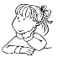

* ¿En qué tiempo están la mayoría de los verbos que escribiste?
* Si los dos están en pasado ¿por qué son diferentes?

|  |
| --- |
| La seño Andre mencionó los siguientes verbos**: ABRIÓ – APROVECHÉ –OCURRIÓ.**  Estos verbos están en **tiempo pasado, pero son acciones que empezaron y terminaron. Son de corta duración. Ocurrieron solo una vez.**  La seño Euge usó los verbos: **TRABAJABA – SOÑABA- DESEABA.** Estos verbos también están **en pasado, pero son acciones que empezaron en algún momento y no sabemos cuánto duraron en el tiempo, porque son de larga duración. Se repiten varias veces.** |

1. **Encerrá la respuesta correcta, leyendo las siguientes oraciones.**

* *El viernes Juan* ***recibió*** *un**premio por su obra de arte.*

El verbo **recibió** es una acción:

**que empezó y terminó / duró mucho tiempo, no sabemos cuánto duró.**

* *Cuando Sol era chica* ***recibía*** *muchos premios por su gran actuación.*

El verbo **recibía** es una acción:

**que empezó y terminó / duró mucho tiempo, no sabemos cuánto duró.**

* *Ayer Sebastián y Camila* ***caminaron*** *por el parque.*

El verbo **caminaron** es una acción:

**que empezó y terminó / duró mucho tiempo, no sabemos cuánto duró.**

* *Juan y Sofía, en las horas libres,* ***caminaban*** *por el parque.*

El verbo **caminaban** es una acción:

**que empezó y terminó / duró mucho tiempo, no sabemos cuánto duró.**

1. **Completá esta tabla con los verbos del punto anterior.**

|  |  |
| --- | --- |
| **ACCIONES QUE EMPEZARON Y**  **TERMINARON** | **ACCIONES QUE NO SE SABE**  **CUANDO TERMINARON** |
|  |  |
|  |  |
|  |  |
|  |  |

**REFLEXIONAMOS JUNTOS…**

|  |
| --- |
| **Los verbos RECIBIÓ – LEYERON – ABRIÓ - CAMINARON son acciones que empezaron y terminaron. Esos verbos están en PRETÉRITO PERFECTO SIMPLE.**  **Los verbos TRABAJABA – SOÑABA – RECIBÍA – CAMINABAN son acciones que no se sabe cuando terminaron. Esos verbos están en PRETÉRITO IMPERFECTO.** |

1. **Encerrá los verbos en cada oración.**

* Todas las mañanas, Sibilla compraba tortitas.
* Una vez al año Paloma trotaba por el parque.
* Cuando tenía 5 años, conocí una plaza nueva.
* Nació en Mendoza.
* Estudió para cocinero.
* Estudiaba todas las noches para concentrarse mejor.

1. **Completá** la tabla con los verbos anteriores.

|  |  |
| --- | --- |
| **PRETÉRITO PERFECTO SIMPLE** | **PRETÉRITO IMPERFECTO** |
|  |  |
|  |  |
|  |  |
|  |  |
|  |  |
|  |  |

**CLASE 3: PRODUCCIÓN**

¡Ahora es momento de escribir tu propia noticia! ☺ ¡QUÉ EMOCIÓN!

1. **Retomá la producción que te pedí en la entrega 4 y escribiremos la noticia siguiendo estos pasos.**

* En primer lugar, **pensá un título** que sea muy interesante y que sea atractivo, para que el lector se sienta con ganas de leer tu noticia, que diga de qué se trata en pocas palabras.
* En segundo lugar, escribí un **COPETE** (resumen sobre el tema de tu noticia en una o

dos oraciones.)

……………………………………………………………………………………………………..

………………………………………………………………………………………………………..

* En tercer lugar, **buscá o dibujá una imagen** que se relaciones con tu noticia. Luego escribí debajo de la imagen el **EPÍGRAFE** (una breve descripción de la imagen en

una oración, con pocas palabras)

* Finalmente**, escribí** el cuerpo de la noticia. Aquí tenés que narrar bien todo lo que pasó y, si es sobre vos, escribirla como si le pasara a otra persona.

**Recordá** empezar escribiendo (Ayudate con el ejemplo.)

CUÁNDO: **El día viernes en el transcurso de la tarde**…

DÓNDE: **en la esquina de la calle Las Tipitas y Mitre del barrio “Las Flores”**

QUÉ OCURRIÓ y A QUIÉNES**: el señor Santiago Alonso, salió a la calle sin tapaboca y lo detuvo la policía.**

CÓMO OCURRIÓ: **El señor Santiago, que se muestra muy distraído todos los días, según la opinión de los vecinos, habría olvidado su tapaboca arriba de la mesa. Cuando salió a la calle no se dio cuenta de que no lo tenía, según lo que él mismo expresó, “solo sentía un alivio en mi nariz de poder respirar aire fresquito”.**

**Al llegar a la esquina de las calles Las Tipitas y Mitre, lo paró la policía y le pidió explicaciones de por qué había salido sin su tapabocas. El efectivo no dudó un instante y le colocó una multa.**

1. **Revisá** que tu escritura con la siguiente guía:

* *Escritura de todas las letras en cada palabra.*
* *Escritura sin mezclar letras.*
* *Mayúsculas en sustantivos propios.*
* *Mayúsculas al inicio de oración.*
* *Punto al terminar cada oración.*
* *Comas para enumerar.*
* *Correcto tamaño de letras en cada parte de la noticia.*

1. Ahora, en un **papel A4 y con tu letra imprenta** **escribí** tu noticia completa, respetando todas las partes que escribiste en este borrador. Tu letra tiene que ser muy clara para que tu seño pueda leerla con facilidad. Luego **mandá** la noticia en una foto al mail de tu seño. RECORDÁ ESCRIBIR CON DISTINTOS TAMAÑOS DE LETRAS, GUIÁNDOTE CON LAS NOTICIAS QUE TE DIMOS.

**CLASE 4: PRODUCCIÓN ORAL**

Para practicar tu oralidad**, ¡ jugá a ser periodista!** Para ello seguí con estos pasos:

* En primer lugar, **estudiá** de memoria la noticia que escribiste.
* **Buscá un lugar en tu casa y sentate detrás de una mesa** mirando a las cámaras (la cámara puede ser algún familiar tuyo).
* **Relatá tu noticia**, **grabala y mándamela.** ¡Me va a encantar mirar tu noticiero!
* En caso de que no puedas grabar la noticia, pedile a un familiar que te escuche y luego contame cómo te fue.

1. **Ahora autoevalúate con +, - o +/-** . Para hacerlo, pedile ayuda a algún familiar que haya escuchado tu noticiero.

|  |  |  |
| --- | --- | --- |
| **Estudié bien lo que**  **debía informar.** | **Hablé de forma pausada, clara, fuerte y modulé.** | **Miré hacia el frente.** |
|  |  |  |

**CLASE 5: ORTOGRAFÍA**

1. **Escuchá** este audio disparatado y **escribí** al dictado. <https://youtu.be/FavzIUKDtkY>



1. Ahora **leé** el dictado y **autocorregite** con un color los errores que hayas tenido:

**Último momento: una brújula en una escoba llegó el sábado a un bingo benéfico. Entró con música y, la muy cómoda, se sentó en el sillón.**

1. **Separá** en sílabas las siguientes palabras:

|  |  |  |  |  |
| --- | --- | --- | --- | --- |
| Último |  |  |  |  |
| brújula |  |  |  |  |
| sábado |  |  |  |  |
| benéfico |  |  |  |  |
| música |  |  |  |  |
| cómoda |  |  |  |  |

1. **En la tabla anterior, marcá** la sílaba tónica de cada palabra.
2. **Observá** bien lo que marcaste, **pensá y respondé** lo siguiente:

**CONTÁ DE ATRÁS PARA ADELANTE CADA SÍLABA:** EJEMPLO:

|  |  |  |  |
| --- | --- | --- | --- |
| CUA | REN | TE | NA |
|  | **ANTEPENÚLTIMA** | **PENÚLTIMA** | **ÚLTIMA** |

* Teniendo en cuenta lo anterior, ¿en qué sílaba se acentúan todas las palabras del cuadro? ……………………………………………………………………………………
* ¿Cuál de todas las palabras lleva tilde?

…………………………………………………………………………………………………

**PARA RECORDAR Y MEMORIZAR…**

LAS PALABRAS QUE SE ACENTÚAN EN LA ANTEPENÚLTIMA SÍLABA SE LLAMAN PALABRAS **ESDRÚJULAS Y SIEMPRE LLEVAN TILDE.**

1. **Escribí 5 palabras ESDRÚJULAS:**

**………………………………………………………………………………………………………………………………………………………………………………………………**

1. **Escribí** un párrafo de dos oraciones con una historia disparatada utilizando estas palabras esdrújulas **¡ATENCIÓN! PODÉS USAR TODAS O SOLO ALGUNAS.**

**brújula – ánimo – árboles – espátula – espantapájaros – espectáculos**

…………………………………………………………………………………………………………………………………………………………………………………………………………………………………………………………………………………………………………………………………………………………………………………………..…………….

**PARA PONER EN PRÁCTICA LO APRENDIDO** ☺

* 1. **Observá** el texto y **pintá** la opción correcta.  **10p**

El texto es una: **noticia / receta / leyenda.**

Si miro el tamaño de las letras: **son todas iguales / son distintas**

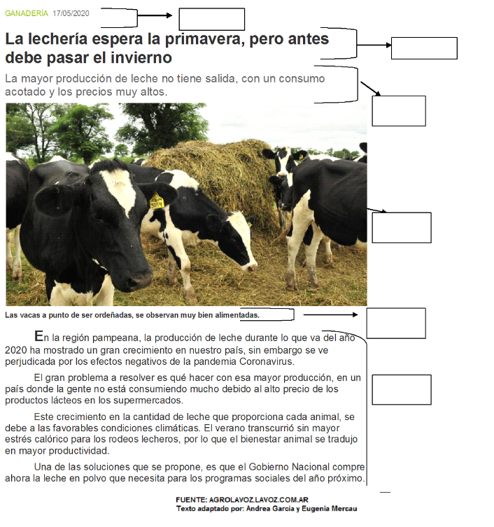

1. **Ahora leé** el texto en un lugar tranquilo y relajado.
2. **Escribí el** nombre de sus partes en cada flecha. 15p
3. **Encerrá** la respuesta correcta: 15p

* La noticia fue publicada en**: un diario on line/ un diario en papel**
* El tema es: **La gran producción de leche / La baja producción de leche**
* Las noticias son publicadas para**: dar instrucciones/ informar / entretener.**

1. **Pintá** la opción correcta.

10p

“El **verano transcurrió sin mayor estrés calórico** para los rodeos lecheros**…” significa:**

No hizo demasiado calor, por lo tanto, las vacas no sufrieron el verano.

Las vacas sufrieron las altas temperaturas.

El ganado vacuno sufrió el calor y bajó su producción de leche.

“por lo que el **bienestar animal** se tradujo **en mayor productividad”.**

Gracias a las buenas condiciones del clima, las vacas dieron mayor cantidad de leche.

1. **Completá** con la información que te brinda la noticia: 20p

* Qué ocurre: ………………………………………………………………………….
* Cuándo: ……………………………………………………………
* Dónde: ……………………………………………………………
* A quiénes: ……………………………………………………………

1. Del texto, **extraé** un ejemplo de cada clase de palabras 10p

|  |  |  |  |
| --- | --- | --- | --- |
| **SUSTANTIVOS** | | **ADJETIVOS** | |
| **COMÚN** | **PROPIO** | **CALIFICATIVO** | **GENTILICIO** |
|  |  |  |  |

1. En las siguientes oraciones **encerrá los verbos. 10p**

Un productor ganadero contó sobre la mayor producción de leche durante el 2020.

Años anteriores, se cosechaba y sembraba más soja que ahora.

Vendió toda la leche del tambo.

1. **Clasificá** los verbos que encerraste en el cuadro. 10p

|  |  |
| --- | --- |
| **PRETÉRITO PERFECTO SIMPLE** | **PRETÉRICO IMPERFECTO** |
|  |  |

Ciencias Sociales

Cara sonriente Emoji – Mirando hacia arriba: Amazon.com.mx ...

**¡No nos importa nada!!!**

**¡SOMOS MUUUUY PODEROS@S!!!**

**¡Nuevamente los saludos chicos y chicas de 5º Grado!!!**

***¿Cómo andan? Yo muy bien, me gustó mucho verl@s en el video del otro día…***

***Ya vamos a hacer otra “juntadita”.***

***Recordá***

Podés resolver las actividades directamente aquí y después enviarlas, o copiarlas en tu carpeta. Las podés escanear o sacar una foto. Ante cualquier duda, preguntame a través de mi correo: [profemiguelmasnu@gmail.com](mailto:profemiguelmasnu@gmail.com)

Habíamos estado viendo y “recorriendo” las regiones de Argentina.

Ahora vamos a profundizar un poco en la **Región Pampeana.** Sus suelos, sus cultivos y cómo desde hace algunos años se están cambiando las actividades productivas tradicionales de la región.

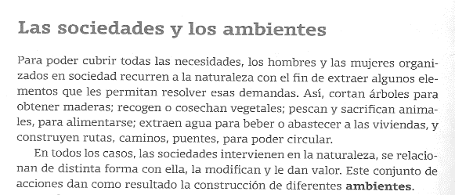

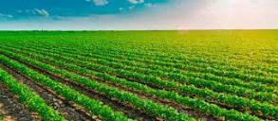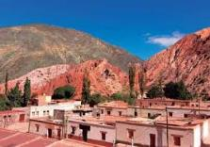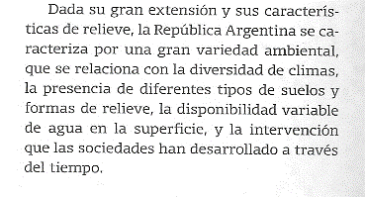

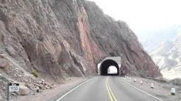

1. Con lo que leíste, **respondé**:
2. ¿Cómo aprovechan las personas los recursos naturales? Anotá algunos ejemplos.

1. ¿Qué ocurre cuando las sociedades intervienen en la naturaleza, se relacionan con ella y la modifican?

A continuación, vas a ver mapas de la República Argentina, pero cada uno muestra un tipo de información diferente. Son **mapas temáticos**.

Primero, buscá en las actividades de la entrega anterior cuáles son las provincias que integran la **Región Pampeana**.

Ahora trabajá con estos mapas (algunos no tienen la división política, tratá de ubicar las provincias mirando el mapa físico político).

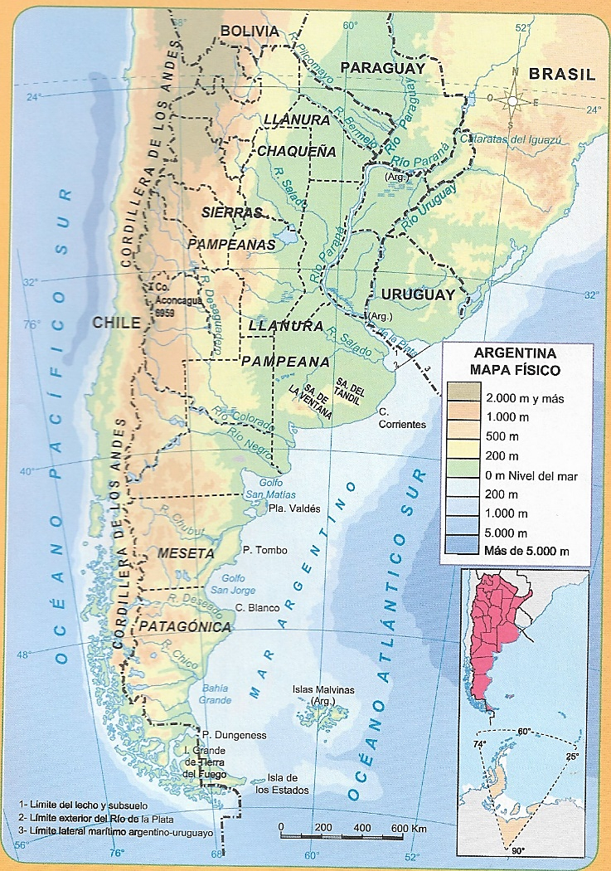

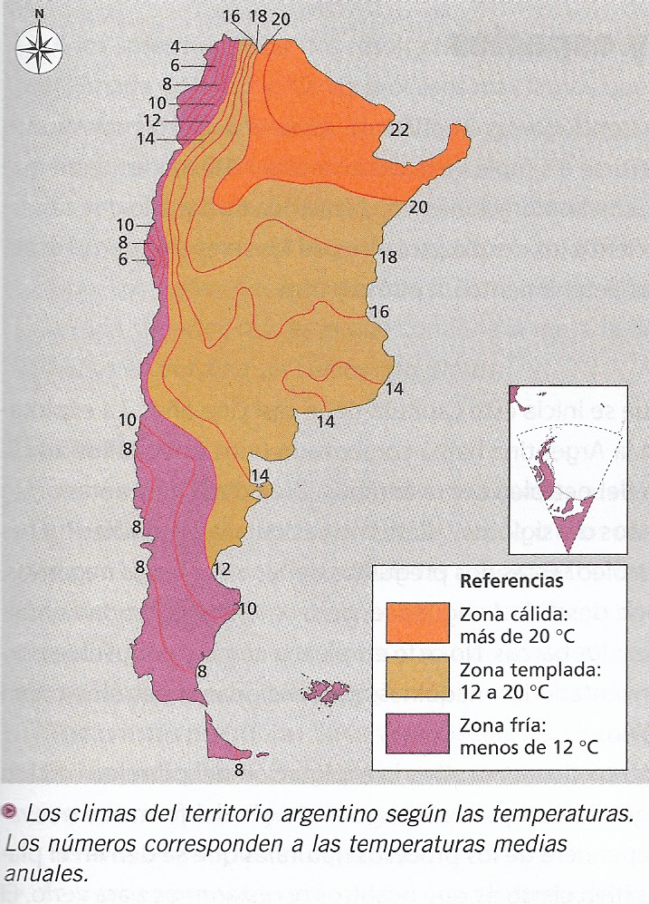

Tipos de relieve

Climas de la República Argentina según la temperatura.

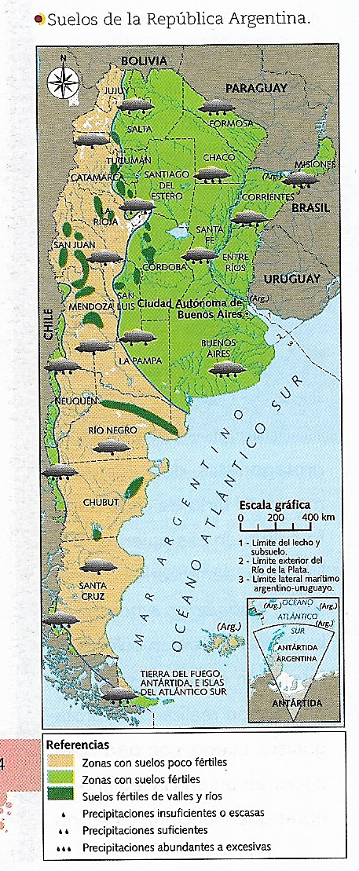

1. **-Encerrá** la opción correcta en cada caso.

Características de la Región Pampeana

* Relieve. Predominan las:

*Sierras Montañas Llanuras Mesetas*

* Clima. Se encuentra en la zona:

*Cálida Templada Fría*

* Suelo. Posee suelos:

*Fértiles Poco fértiles*

* Precipitaciones. Las lluvias son:

*Insuficientes Suficientes Abundantes*

Suelos de la República Argentina. Precipitaciones (lluvias)

Las provincias de Buenos Aires, Santa Fe y Córdoba conforman la región agrícola-ganadera más importante del país. Sus condiciones naturales (clima templado, suelo fértil, relieve llano, humedad) son ideales para el cultivo de **cereales** (maíz, trigo), **oleaginosas** (soja, girasol) y la cría de **ganado vacuno** para la obtención de carne, leche y cuero. En la provincia de Entre Ríos, debido a la abundancia de agua, se cultiva **arroz**. Pero el uso que las personas han hecho del suelo en esa región no ha sido siempre el mismo.

Mirá con atención el video **La expansión sojera, parte I. Serie Geografías.**

<https://www.youtube.com/watch?v=2dzD2Dl4HWE>

1. **Trabajá** con la información del video.

* Primero mirá el video completo, para conocer el tema.
* Después volvé a verlo, pero deteniéndolo para ir anotando información.
* Elaborá un texto con la información que anotaste.

Estas preguntas te pueden servir de guías para encontrar la información más importante (podés anotar también otras cosas).

¿Qué ciudad aparece al principio? ¿Cuál ha sido el uso del suelo en este lugar a lo largo de su historia? ¿Qué ocurrió cuando comenzó a cultivarse la soja?

El glifosato es un herbicida que elimina malezas que perjudican los cultivos, pero el problema es que también puede afectar las otras plantas. ¿Qué se hizo con la soja para que este herbicida no la afecte?

Según la información del video, ¿cuáles son las ventajas y cuáles las desventajas de la expansión del cultivo de soja, es decir, del aumento de las zonas sojeras?

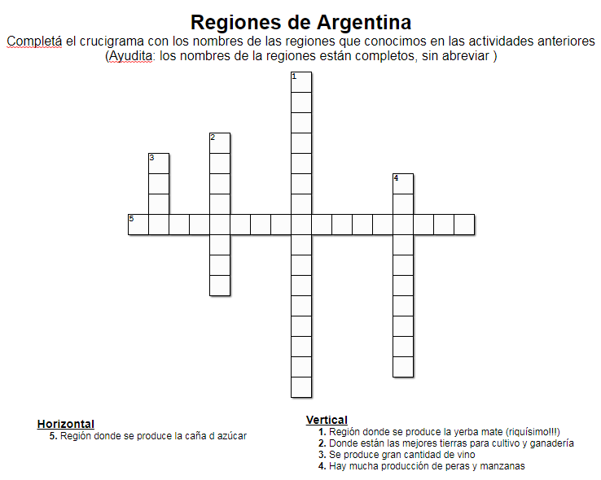

*Fuentes: Ciencias Sociales 5. Serie Entender*. Buenos Aires, Estrada, 2007

*Ciencias Sociales 5*. Ciudad Autónoma de Buenos Aires, Longseller, 2018

Educación Física

La seño Graciela nos invita a ponernos en movimiento….



Hacé clic en el siguiente enlace:

LINK 5º grado: <https://ecva2020.typeform.com/to/IpByRQ>

Inglés

 ¡Buenos días a todos! ¿Cómo están? Espero que muy bien. Quiero felicitarlos a todos por cómo están trabajando en casa.

Les recuerdo mi correo para que puedan enviar las actividades: gimenezfernanda@gmail.com

1. **Watch the video again to remember countries and nationalities.**

<https://www.youtube.com/watch?v=NJVV1LDt2hE>

(Countries and nationalities)

1. **Listen to a radio show and circle the correct options. (T1.30 - WhatsApp)**
2. Monica is **(9 /10 /11)** years old.
3. Monica is from **(Italy / France / Poland).**
4. María is **(Argentinian / Japanese / Brazilian).**
5. Jack is **(Chinese / Japanese / British).**
6. Giorgia and Toni are from **(France / Italy / the USA).**
7. **Read and match.**
8. I am Brazilian. He is from Spain.
9. He is Spanish. You are from Italy.
10. She is Chinese. I am from Brazil.
11. You are Italian. It is from the UK.
12. They are American. She is from China.
13. It is British. We are from Argentina.
14. We are Argentinian. They are from Japan.
15. My grandmother is French. They are from the USA.
16. The students are Japanese. She is from France.

Observá los verbos subrayados en las oraciones anteriores. ¿Cuál es su significado? Veamos si acertaste…

*AM, IS y ARE son las conjugaciones del verbo “to be” que tiene dos significados:*

*“ser” y “estar”.*

Ej. I **am** Argentinian. *Yo* ***soy*** *argentina.*

I **am** at home. *Yo* ***estoy*** *en casa.*

Este verbo puede ser conjugado en su forma larga: **am**, **is** o **are**.

o en su forma corta: **‘m**, **‘s** o **‘re**.

Ej. I **am** Argentinian. *Yo* ***soy*** *argentina.*

I’**m** Argentinian. *Yo* ***soy*** *argentina.*

He **is** Brazilian. *El* ***es*** *brasilero.*

He**’s** Brazilian. *El* ***es*** *brasilero.*

1. **Watch the video about the verb “to be”.**

<https://www.youtube.com/watch?v=zP9-5zg0G6A>

1. **Read**

**Verb “to be” - Verbo “ser” o “estar**

Affirmative

I am (‘m) Yo soy /estoy

You are (‘re) Tú eres / estás

He is (‘s) Él es /está

She is (‘s) Ella es /está

It is (‘s) Eso es /está

We are (‘re) Nosotros somos / estamos

You are (‘re) Ustedes son / están

They are (‘re) Ellos son / están

Negative

I am not (‘m not) Yo no soy / no estoy

You are not (aren’t) Tú no eres / no estás

He is not (isn’t) Él no es / no está

She is not (isn’t) Ella no es / no está

It is not (isn’t) Eso no es / no está

We are not (aren’t) Nosotros no somos / no estamos

You are not (aren’t) Ustedes no son / no están

They are not (aren’t) Ellos no son / no están

1. **Complete the sentences with am, is or are.**
2. My English teacher ___________ Fernanda.
3. I ___________ a good student.
4. My friends __________ at home.
5. The computer ____________ old.
6. You _________ from Italy.
7. My sister ___________ seven years old.
8. My dog _____________ black and brown.
9. My books _____________ in my school bag.
10. I ___________ happy.
11. Harry and Tom __________ friends.
12. **Circle the correct option.**
13. We **(‘m not / isn’t / aren’t)** French.
14. I **(‘m not / isn’t / aren’t)** from Poland.
15. He **(‘m not / isn’t / aren’t)** in the park.
16. They **(‘m not / isn’t / aren’t)** American.
17. It **(‘m not / isn’t / aren’t)** my pencil.
18. My brother **(‘m not / isn’t / aren’t)** very tall.
19. My school bag **(‘m not / isn’t / aren’t)** small.
20. My mother and my father **(‘m not / isn’t / aren’t)** Spanish.
21. Helen **(‘m not / isn’t / aren’t)** my friend.
22. Mr. Clark **(‘m not / isn’t / aren’t)** my teacher.
23. **Complete the text with am, is or are.**

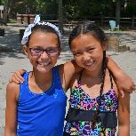

*Hi! My name is Bianca. I’m from the USA. In this photo, I ________ with my friend, Kim. She isn’t American. She __________ from China. She ________ 10 years old. We aren’t at school. We ________ in a square.*

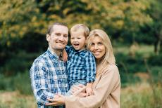

*In this photo, my mum and my dad _______ with my little brother. They _______ happy. They aren’t at home. They ______ in a park in the UK. My grandparents _______ British.*

1. **Read the text in exercise 7 again and match.**
2. The grandparents are happy.
3. Kim is American.
4. Mum, dad and the brother are from the UK.
5. Bianca is Chinese.
6. **Write a text about you, your family and a friend. Use the following text as a model.**

*Hello! My name is Victor. I’m ten years old. I’m from the UK. I’m British. My mother is Maria. She is thirty nine years old. My father is David. He is fifty one years old. My brother is Peter. He is 3 years old.*

*My best friend is Max. He is eleven years old. He is from the UK.*

__________________________________________________________________________________________________________________________________________________________________________________________________________________

1. **Optional activity.**

Si querés, una vez que escribas el texto podés leerlo y grabarte usando el link que te dejo a continuación. Y si podés, me mandás el audio.

<https://vocaroo.com/bRan72qomsX>



**LUDOTECA**

Hola familias. Esperamos que estén muy bien y que disfruten de las propuestas lúdicas que les acercamos, tienen el fin de distenderse familiarmente de tantos compromisos y aprovechar el espacio de juego para el reencuentro.

Recuerden que nos pueden compartir sus experiencia al siguiente mail: [ludotecaecva@gmail.com](mailto:ludotecaecva@gmail.com)

**Primera propuesta: ¡TA-TE-TI Familiar!!**

Vamos a jugar al Ta-Te-Ti. Para eso vamos a necesitar un papel grande para hacer el tablero (3x3) y 6 tapitas, piedritas o lo que tengas (dónde identifiquen 3 para cada una/o por el color, forma o tamaño). También 2 vasos plásticos (usarán 1 para cada jugador/a).

Antes de poder poner tu ficha en el tablero, tenés que poder dar vuelta el vaso (colocándolo en la orilla de la mesa y dándole un golpecito) y que caiga sobre la base, recién ahí podés ubicar tu ficha para intentar hacer la línea de ta-te-ti.

Recuerden que, en este juego, “jugamos simultáneamente con el otro/a jugadora”. Cada uno/a intenta lograr dar vuelta el vaso para colocar su ficha. Y cuando lo logra, vuelve a intentarlo hasta lograr hacer TA-TE-TI (en línea horizontal, vertical o diagonal)

Alternativa para jugar: con la botellita (Una para cada una, donde debe estar llena de agua hasta la mitad con la tapa puesta) y jugando a lanzarla, para que caiga parada y poder colocar la ficha.

En el siguiente video que les preparamos, pueden observar con más claridad cada uno de los pasos, para poder jugarlo:

**VIDEO EXPLICATIVO:**

<https://youtu.be/rIYsy6GX070>

**Segunda propuesta: El Juego del 15 (segunda versión):** Recuerdan que, en el juego anterior, no se podía dar vuelta el número “9”. ¿Lo pudieron resolver? ¿Notaron que había una línea que no se podía resolver? ¿Por qué?

Bueno ahora sí. Vamos a ver qué sucede, si damos vuelta el “9” y logras resolverlo. ¡Pero más difícil!!

El gran desafío es que puedas lograr acomodar los números, de tal manera que sumen 15:

* las tres columnas (vertical)
* las tres filas (horizontal)
* las dos diagonales X (que pasan por el medio)

Mové los números como lo desees,

|  |  |  |
| --- | --- | --- |
| **1** | **5** | **6** |
| **3** | **9** | **2** |
| **8** | **4** | **7** |

**Tercer Propuesta: Juego Dao**

Para jugar al Dao van a necesitar un tablero de 4 x 4 y fichas de colores distintos (pueden ser botones, tapitas, o lo que tengan a mano).

¿Cómo se mueven las fichas? Las fichas se mueven en forma vertical u horizontal y hasta el tope, es decir, hasta que termina el tablero o hasta que haya otra ficha.

¿Cómo se gana? En este juego tienes 4 formas de ganar: agrupando las 4 fichas en un cuadrado de 2 x 2, alineando las 4 fichas en la misma línea, ubicando las 4 fichas en las 4 esquinas del tablero o encerrando con 3 fichas a una de las fichas del oponente.

Inicio del juego:

|  |  |  |  |
| --- | --- | --- | --- |
| 0 | 0 | 0 | 0 |
|  |  |  |  |
|  |  |  |  |
| x | x | x | x |

Formas de ganar

|  |  |  |  |
| --- | --- | --- | --- |
| 0 | 0 |  |  |
| 0 | 0 |  |  |
|  |  |  |  |
|  |  |  |  |

|  |  |  |  |
| --- | --- | --- | --- |
| 0 |  |  | 0 |
|  |  |  |  |
|  |  |  |  |
| 0 |  |  | 0 |

|  |  |  |  |
| --- | --- | --- | --- |
|  |  |  |  |
| 0 | 0 | 0 | 0 |
|  |  |  |  |
|  |  |  |  |

|  |  |  |  |
| --- | --- | --- | --- |
|  |  |  |  |
|  |  |  |  |
|  |  | 0 | 0 |
|  |  | 0 | x |

**VIDEO EXPLICATIVO:**

Juego del Dao

<https://youtu.be/J4LuYrFlmcI>